НАПОЛНИТЬ МУЗЫКОЙ
СЕРДЦА!

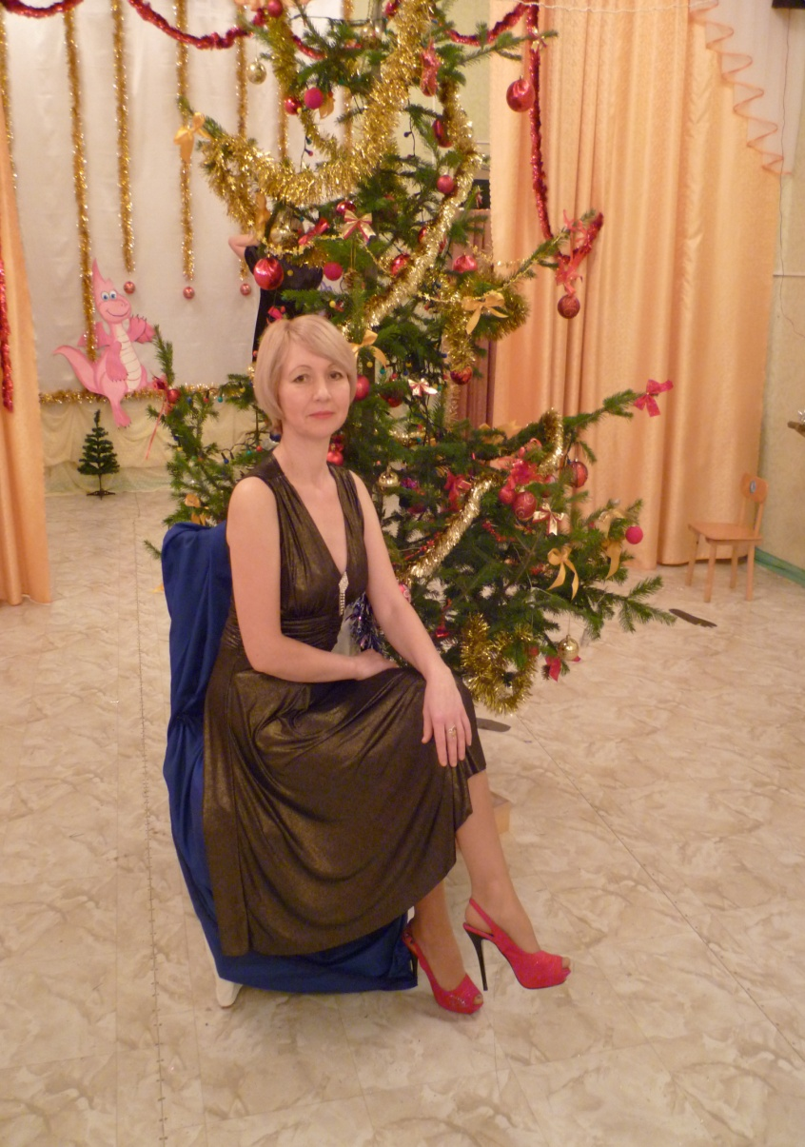
Величко Елена Александровна,
музыкальный руководитель
первой квалификационной категории,
Стаж работы 19 лет.

СОВЕТЫ РОДИТЕЛЯМ.
Как слушать музыку?
Непременное условие - тишина в комнате. Ничто не должно отвлекать малыша. Мама сидит рядом с ребенком, или малыш находится на ее руках, или оба сидят на диванчике. Мама тоже слушает. Лицо ее заинтересованно, внимательно, доброжелательно. Маме нравится музыка - ребенок это видит. Ее настроение, состояние передается малышу. Если мама сама играет на фортепиано, то вместе с малышом сидит бабушка или папа.
Слушать музыку рекомендуем один или два раза в день. Это может быть одна пьеса, повторенная дважды, или две пьесы. Например, «Зайка» и «Мишка». К концу третьего года можно прослушивать и три пьесы.
Немного о музыкальных инструментах.
Хорошо, если вы играете на фортепиано, но для ребенка этого недостаточно. Не исключайте слушание музыки, звучащей на других музыкальных инструментах - арфе, дудочке, ксилофоне, бубне.
Лучше всего использовать бубен небольшой, с деревянным, а не металлическим или пластмассовым обручем, с натянутой на него кожей. При громком и резком звуке уберите (снимите) пару металлических тарелочек с обруча.
Так, даже в 6 мес. малыши с радостью слушают веселое пение мамы, сопровождаемое ритмичным постукиванием по бубну или звоном бубенчиков, колокольчиков, треугольника.
Вы радуете малыша звучанием разных инструментов, разными тембрами и заодно обогащаете слуховой опыт ребенка.
Металлофон, арфу, дудочку, на которых вы играли, не надо давать в руки малышу. Погремушки, маленький бубен могут быть в свободном пользовании у ребенка 2-3 лет.
Колокольчиками, бубенчиками малыш может играть только в присутствии взрослых - во избежание травм.
Как научить малыша подпевать?
Пойте чаще, старайтесь не пропускать ни одного дня.
Разучивайте песни «с голоса». Чередуйте пение с аккомпанементом и пение без музыкального сопровождения. Используйте детские музыкальные инструменты. Дети любят слушать и узнавать знакомые мелодии в новом звучании.
Старайтесь не искажать мелодию.
Пойте негромко.
Избегайте преувеличенной артикуляции. Иначе малыш, подражая вам, начнет изображать без звука движение вашего рта, и при этом будет гримасничать и кривляться.
Старайтесь подчеркнуть интонацией содержание песни. Колыбельные пойте спокойно, ласково, тихо; веселые песни - оживленно.
Помните: маленький ребенок начинает присоединяться к пению взрослого в моменты, удобные для него в речевом плане, поэтому так важно, чтобы в тексте песни были простые, легко произносимые и неоднократно повторяемые слова. Например, песня «Птички».
Прилетайте, птички, к нам, к нам, к нам.
Зернъшек я птичкам дам, дам, дам.
Клювиками птички - клю, клю, клю.
Я смотрю на птичек и пою:
Ля-ля-ля-ля, ля-ля, ля-ля-ля; Ля-ля-ля-ля, ля-ля, ля-ля-ля.
Малыш очень мал, еще не говорит, но слышит, как для него поют. Ему это нравится, и вот его первый отклик, его первое участие в пении: это подговаривание «Да», - то, что, собственно, ему по силам. Например, «Ладушки». Мама играет с ребёнком и поет:
1. Ладушки, ладошки,
Звонкие хлопошки,
Хлопали в ладошки,
После каждого куплета вы протяжно поете «Да» и хлопаете по коленям двумя руками подчеркнутым, фиксированным движением.
Хлопали немножко. Да!
2. Кашку варил
Ложечкой мешали,
Куколку кормили,
Кошечке давали.
Да!
3. Кулачки сложили,
Кулачками били: Тук-тук, тук-тук,
Тук - тук - тук.
Да!
4. Ладушки плясали,
Деток забавляли
Ля-ля-ля-ля,
Ля-ля-ля.
Да!
5.Ладушки устали
Ладушки поспали.
Баю-баю, баюшки,
Соединив ладошки прикладывают их к щёчке.
Баю-баю, ладушки.
Да!
Как в первом куплете.
Это «Да» малыш только подговаривает, но вместе со взрослым и в нужном месте текста. Порадуемся, что наш малыш принял участие не только в совместной игре и выполнил движения, но и в «пении». «Да!» - один из первых шажков.
Постепенно вы сможете петь, замедляя показ движений, а затем и совсем исключить свой показ. Малыш будет сам выполнять их самостоятельно, вслушиваясь в ваше пение, что очень, очень важно.
Вслед за подговариванием идут звукоподражания. В текстах песен о кошке, собачке и т.д. есть слова, воспроизводящие звуки животных: ав, мяу и т.д. Такие песни малыши любят, и вместе со взрослым охотно звукоподражают в нужном месте текста. Вот еще один шажок к совместному участию в пении.
Вы поете песенку «Птичка»:
Села птичка на окошко.
Посиди у нас немножко.
Подожди, не улетай!
Улетела. Ай!
Ребенок не только слушает песенку, но его «Ай!» - посильное участие в пении - уже очень близко к интонации, которую передает в своем голосе мама.
Ещё шажок вперед
Существует много песенок, в которых есть слоговое пение: «ля-ля», «баю-баю». Например: «Поет, поет моя Танечка» (или мой Вовочка).
Поет, поет моя Танечка,
Поет, поет хорошая,
Хорошая, пригожая.
Поет, поет свою песенку:
Ля-ля, ля-ля, ля-ля-ля, ля-ля! (2 раза).
Мама сидит рядом или держит на коленях малыша и поет. Первое время ребенок вместе с мамой поет «ля-ля», затем, если захочет, «поет» «ля-ля» один. Не захочет один - пойте вместе с ним.
Иногда, войдя в комнату, где играет ребенок, вы услышите, как он «лялякает», «учит» петь игрушечного мишку и т.д. То есть «ля-ля» входит в его игру и потихоньку входит в его жизнь.
Песенка «Баю-баю!». Перед пением покажите малышу куклу «Таню». Рассмотрите, какая Таня нарядная - красивое платье, бантик. Покажите, управляя куклой, как Таня ходит, как пляшет; скажите, что Таня устала, будет спать, надо ей спеть песенку. Поете и укладываете куклу.
1. Баю-баю-баю
Куклу раздеваю.
Куколка устала,
Целый день играла.
2. Положи, Танюша
Щечку на подушку.
Вытяни ты ножки,
Спи, скорее крошка.
3. Баю-баю-баю
Баю-баю-баю!
Таня засыпает,
Глазки закрывает.
Малыш начинает подпевать «баю-баю» и с вами, и без вас, играя с мишкой или куклой, зайкой и т.д. Еще один шаг вперед!
Далее вы включаете в репертуар песенки с простыми повторяющимися словами, например, песенку «Птички» на народную мелодию, сл. И.Плакиды.
Малыш уже начинает петь отдельные слова, а на третьем году жизни - целые фразы. Но всю песенку, весь куплет или два вместе с вами, и даже с музыкальной поддержкой (аккомпанементом) поют очень немногие дети. Если вы знаете, что это по силам другому малышу, а ваш не справляется, это не говорит об отставании или отсутствии музыкальных способностей у вашего ребенка. Музыкальное развитие идет у всех по-разному; большую роль играют здоровье, речь, общее развитие вашего малыша и то, как вы сами воспитываете его.

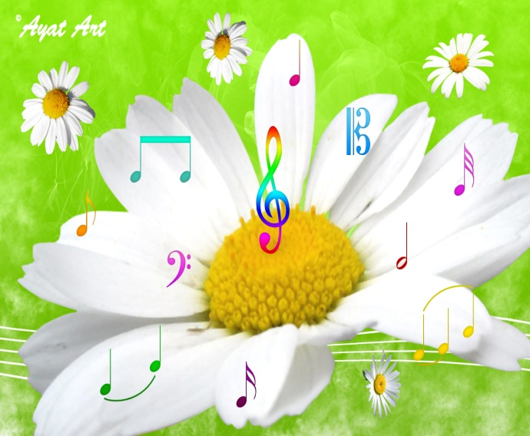
О РАБОТЕ ВОКАЛЬНОЙ СТУДИИ
«ВЕСЕЛЫЕ НОТКИ».

Вокальная музыка является наиболее доступным и любимым видом музыкального искусства у детей. Песня – первый вид музыки, с которым знакомиться каждый ребенок. Она дает ребенку первое представление об окружающем его мире, дарит эстетическое наслаждение. Пение благотворно сказывается на здоровье органов дыхания, так как вокальные упражнения и само пение укрепляет эти органы. Регулярные вокальные занятия поддерживают интерес и любовь к музыке, развивают речь, память, дикцию ребенка, исправляют некоторые дефекты речи. Кроме этого в процессе занятий наблюдается процесс формирования музыкального вкуса дошкольников. Дети, разучивая различные по характеру и содержанию песни, получают необходимые для этого вокальные навыки и умения, учатся высказывать свои впечатления о песне, ритмично двигаться под ее звуки. А выступления на различных концертах дают ребенку уверенность в собственных силах и возможностях, что очень важно и в его обычной жизни.
Вокальные занятия студии проводятся два раза в неделю для детей от 4до 7лет. Продолжительность занятий соответствует занятийному времени в той или иной возрастной группе.

МЫ - ВОКАЛИСТЫ

МЫ НА ПРАЗДНИКЕ

